**Лабораторная работа № 3**

**Тема: Raycast. Vector3.**

*Вместо заданий можно показать проекты, в которых реализована тема лабораторной работы.*

1. Есть объект **Player**, который управляется клавишами и к которому прикреплена камера, следящая за его перемещениями.
2. **Player** испускает луч **Raycast** заданной длины (см. урок <https://www.youtube.com/watch?v=jNvmp4SZj9c&t=2s>)
3. 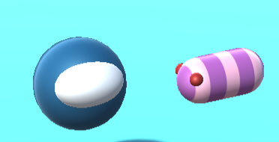На сцене генерируется множество объектов из префабов с рандомным расположением и **рандомным** **поворотом по оси Y**. У этих объектов должно быть лицо, глаза, морда… для понимания куда направлен их взгляд. Можно скачать готовые 3D объекты из Asset Store или создать свои из примитивов Unity (см. рисунок)
4. Эти сгенерированные объекты должны **повернуться** в сторону нашего игрока **Player**-а и начать движение в его сторону при выполнении двух условий: игрок попал в их поле зрения * & расстояние до игрока не превышает заданное расстояние.

**\* это условие необходимо проверить, используя структуру Vector3, для этого можно использовать скалярное произведение или угол между векторами.** (статья в помощь <https://habr.com/ru/post/131931/> )

1. Игроку назначить способность при помощи своего луча из п. 2 уничтожать/деактивировать преследующие его объекты.
2. Придумать цель для игрока (достичь целевой объект/собрать очки/или др.)